广电手机号申请快手号可以吗

广电手机号申请快手号：轻松多账号管理，畅享短视频乐趣

随着短视频平台的兴起，越来越多的人选择在快手平台上展示自己的才华和分享生活。如果您拥有广电手机号，想知道是否可以用它来申请快手号？本文将为您详细解答，并分享如何轻松管理多个快手账号。

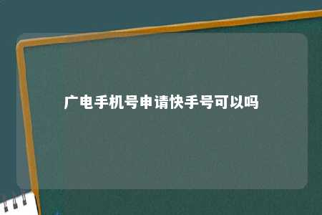

一、广电手机号申请快手号可行吗？

答案：可行。广电手机号和其他手机号码一样，可以用来注册快手账号。只要您遵循快手平台的注册流程，使用广电手机号即可成功申请快手号。

二、使用广电手机号申请快手号的步骤

1. 打开快手APP，点击左上角登录按钮。
2. 在登录页面，选择手机号登录。
3. 输入您的广电手机号，点击下一步。
4. 接收并输入短信验证码。
5. 根据提示完善个人信息，如昵称、头像等。
6. 阅读并同意用户协议，完成注册。

三、如何管理多个快手账号？

1. 快手APP支持添加多个账号，您可以点击左上角三个横杠图标，进入设置页面，找到“切换账号”功能。
2. 点击“添加账号”，按照上述步骤使用广电手机号或其他手机号注册新账号。
3. 在切换账号时，您可以选择不同账号进行登录，方便管理多个账号。

四、使用广电手机号申请快手号的好处

1. 方便：使用广电手机号注册快手号，无需额外准备新手机号码。
2. 便捷：一个手机号可以添加多个快手账号，满足不同需求。
3. 安全：使用熟悉的手机号码注册，有助于保护账号安全。

五、注意事项

1. 一个手机号只能注册一个快手账号，但可以添加多个其他方式注册的账号。
2. 请确保输入正确的个人信息，以免影响账号使用。
3. 遵守快手平台规定，不要使用虚假信息注册。

广电手机号可以用来申请快手号，让您轻松管理多个账号，畅享短视频乐趣。只需按照上述步骤操作，即可成功注册并管理您的快手账号。赶快行动起来，开启您的短视频之旅吧！

文章地址：<https://www.yyzq.team/post/383513.html>